一、作品名稱：海綿寶寶打地鼠
二、製作單位：後甲國中、佳里國小
三、作 者：翁采鳳、陳怡靜
四、適用領域：認知領域
五、適用對象：幼兒園中班~小學二年級
六、設計動機：有鑑於上述適用對象開始接觸有關方向的概念，但思考到一次即教導上、下、左、中、右過於繁雜，因此先以生活中較常使用到的左、中右為教學重點，加上Scratch學習社群兼具創意的多變性及分享的便利性，因此製作出此一遊戲；另考慮到讓此年齡段的學生使用電腦可能過早甚至太難，所以另外使用了makey makey線材及自製教具輔助輔助，讓整個遊戲能更生動並貼近學生生活。
七、功 能：學習左、中、右的方向概念，並透過Scratch、makey makey和自製教具的搭配，達到結合生活經驗及寓教於樂及的學習成效。
八、製作方法：（詳如下頁說明）
九、使用說明：（詳如下頁說明）
十、使用效果及建議（或注意事項）：
（一）使用前請務必確認電腦是否已安裝相關軟體（Adobe Air、Scratch離線編輯器）並接妥makey makey所需線材，最好能在教學前自己實作一次以確保不會臨時出錯。
（二）上課後可先告知學生本次教學重點，並在遊戲開始前先示範一次。
（三）Scratch學習社群應用廣泛，建議可依自己的教學需求調整遊戲內容，並樂於與他人分享交流。

所需器材（硬體類）
- 桌上型電腦/筆記型電腦一部。
- makey makey線材：
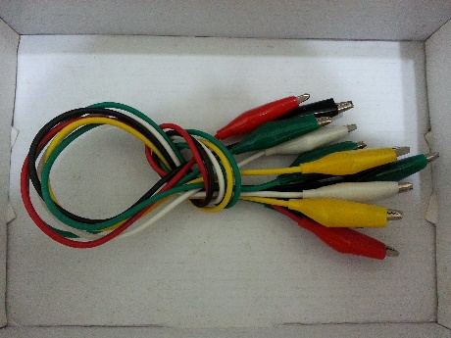
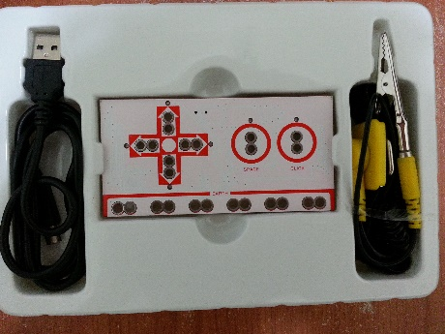

- 自製教具版：
搭配教學主題製作教具版，海綿寶寶的頭及鳳梨屋的頭皆以木漿棉（可導電）製作，後為增加教學效益另加上左、中、右的文字提示。
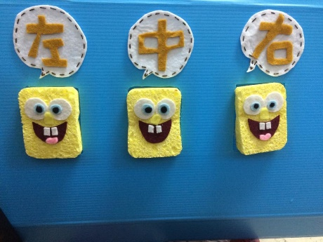
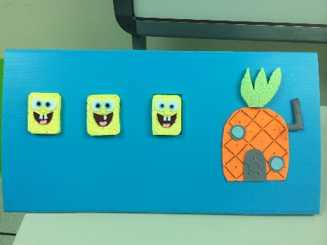

所需器材（軟體類）

- 至Scratch的官方網站（http://scratch.mit.edu/scratch2download/）依電腦所使用的作業系統分別下載Adobe Air和Scratch離線版編輯器。
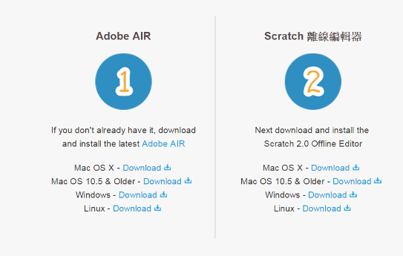

- 至酷樂宅網站（http://www.kulezhai.com/download.asp）下載客戶端v1.46及驅動程式。

製作方法
Step1至Scratch學習社群網站（http://scratch.mit.edu/）註冊帳號後登入。
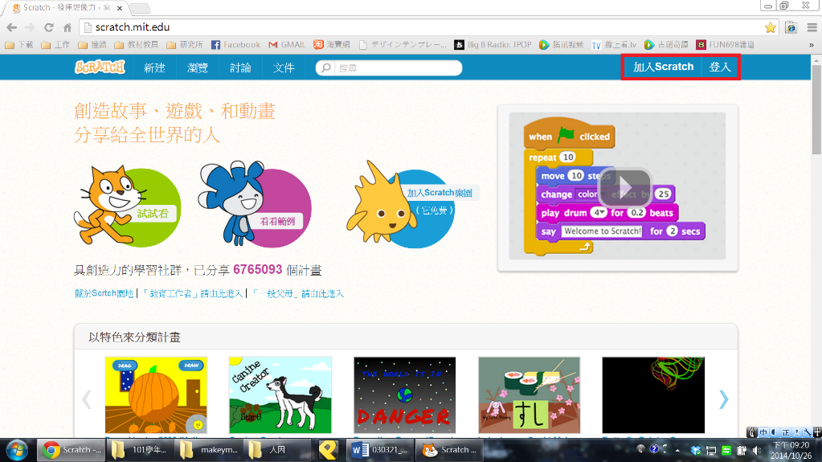

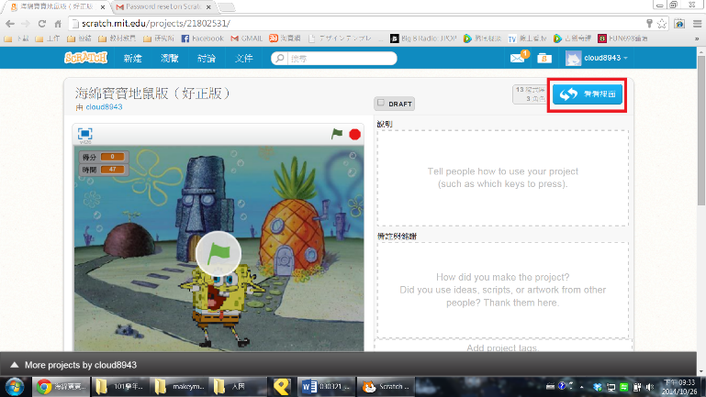
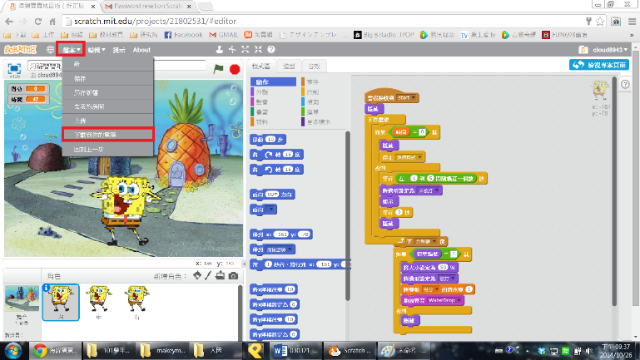
Step2可在社群中尋找與自己構思中的遊戲相仿的成品在線上或下載到連線編輯器加以改編。
Step2打開Scratch 2.0離線版，以下簡介各功能區。
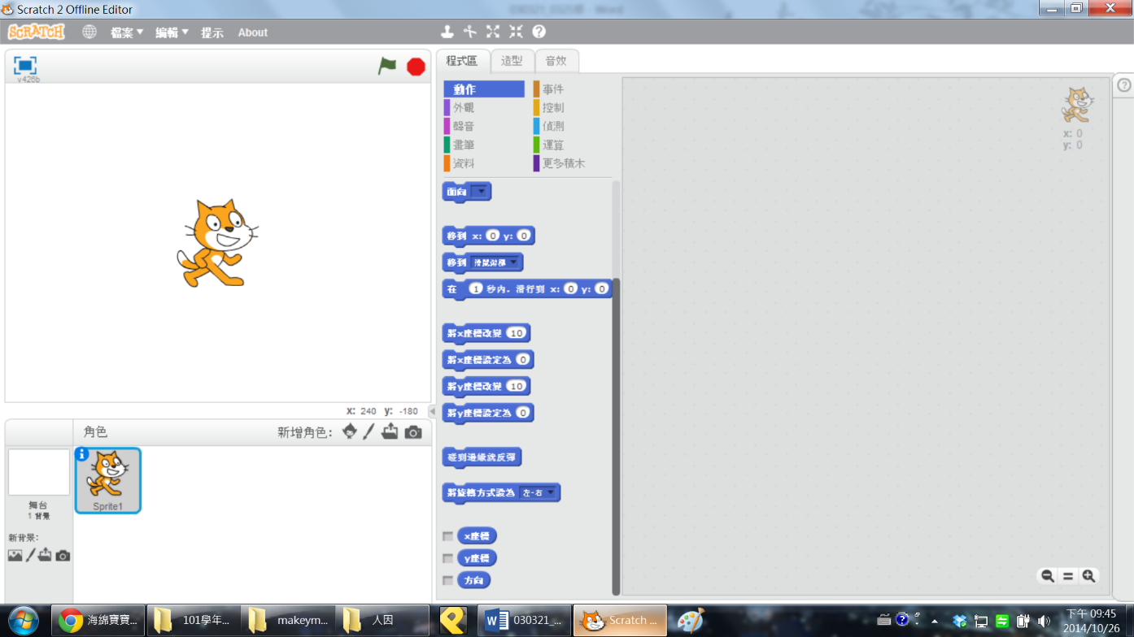
成果區

指令區
（可將左邊所需指令拖曳至此處進行修改）

物件區

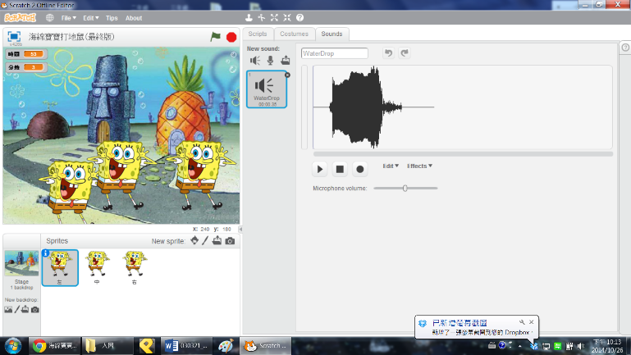
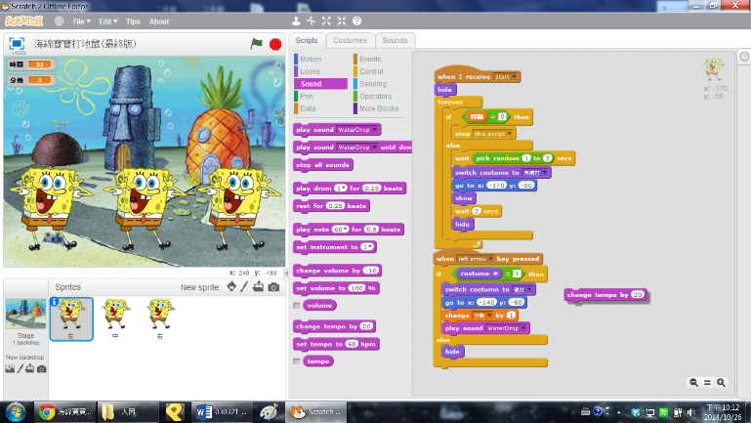
Step3利用Scratch 2.0離線版，不但可拖曳不同指令以增加遊戲的趣味性，更可修改物件內容及加入背景音樂；總而言之，盡情玩轉你的創意吧！
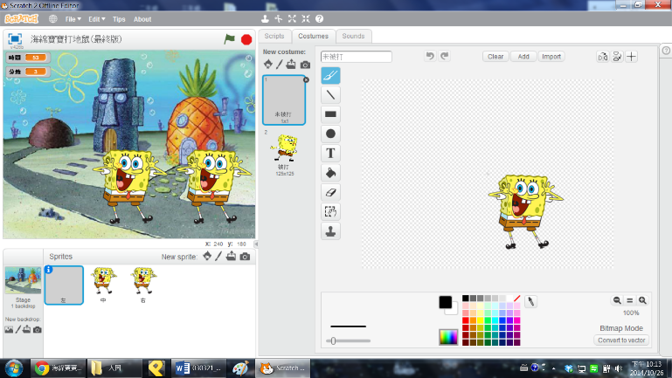
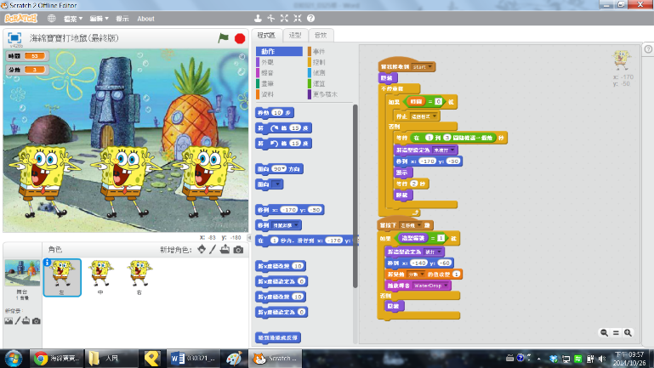
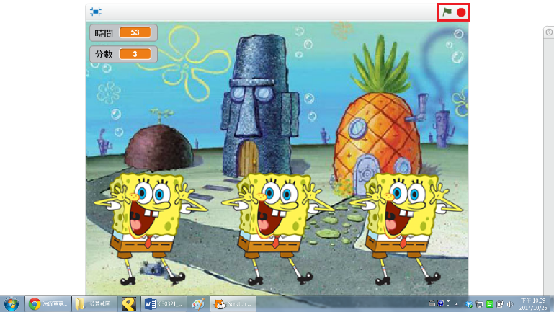
Step4完成後，可利用左上角的「全螢幕」鍵開始遊戲，並以「開始/停止」鍵控制遊戲進度。
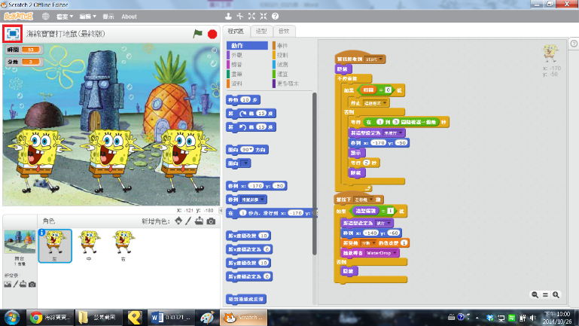

使用說明

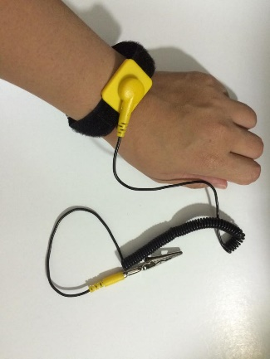
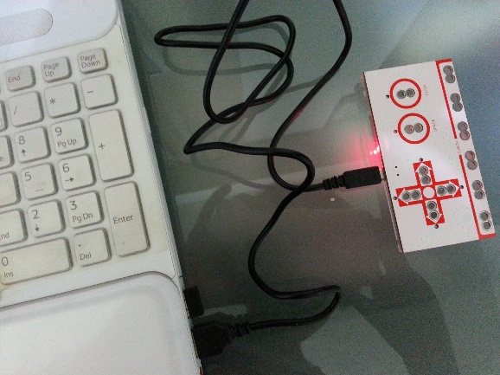
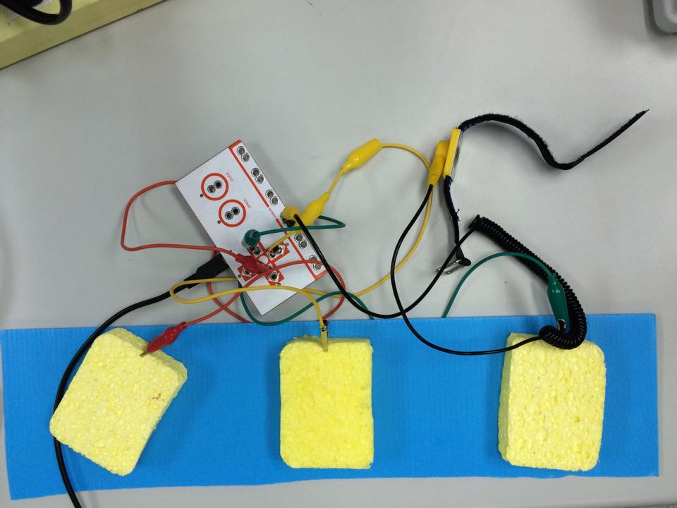
Step1將電腦、makey makey和教具版相連接。
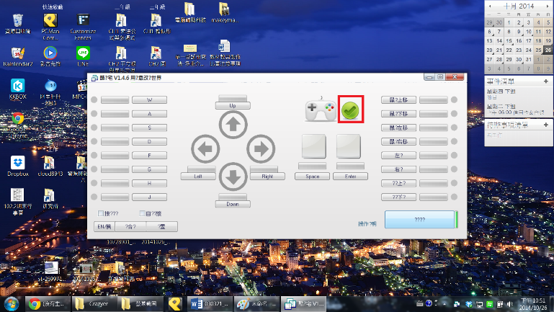
Step1打開已安裝的酷樂宅軟體，並按下連接鍵。
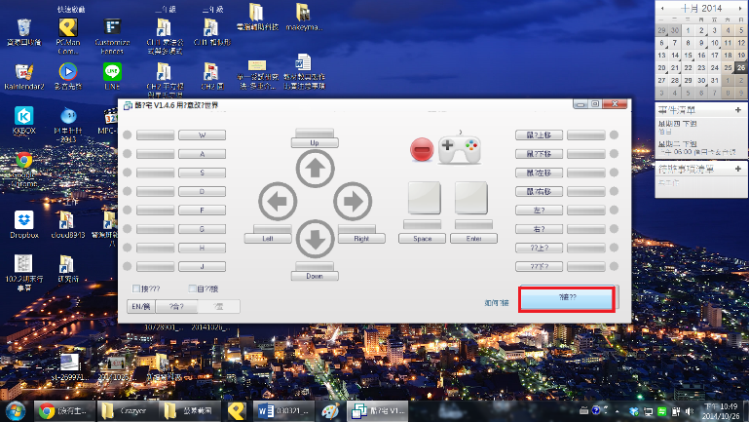
Step1按下開始鍵，並開始享受遊戲的樂趣！
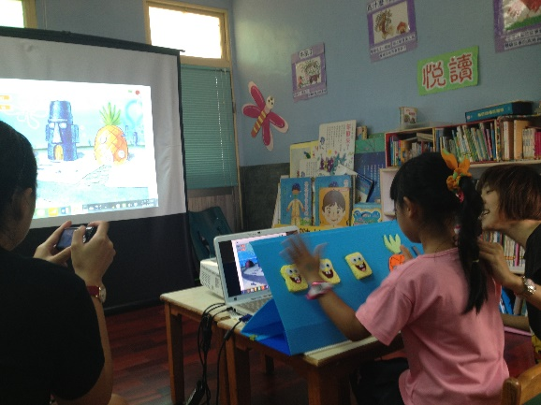
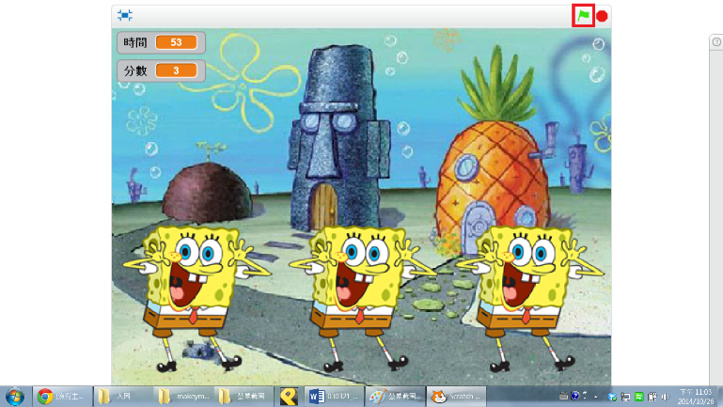

掃我看更多！

